**Prática SQL Ana Luiza Luciano Costa**

**EXE 01-** Listar todos os produtos com a respectiva descrição de unidade e valores unitários.

**RESPOSTA:** ”SELECT desc_produto, unid_produto, valor_unit FROM produto;”

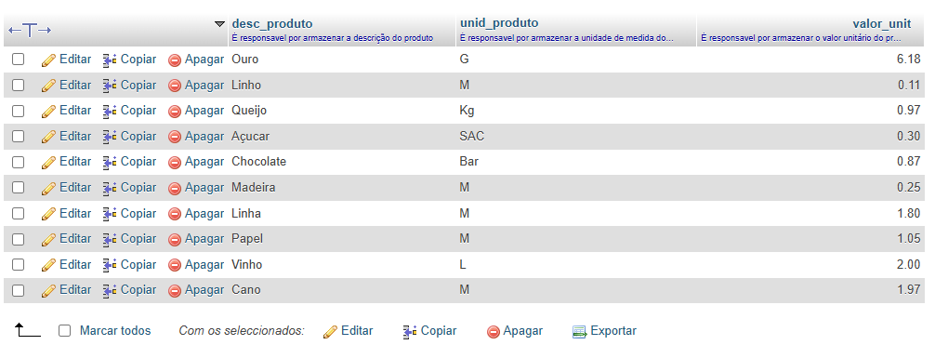

**EXE 02-**Listar da tabela cliente o CNPJ, o nome do cliente e o seu endereço.

**RESPOSTA:** “SELECT CNPJ, nome_cliente, endereco FROM cliente”

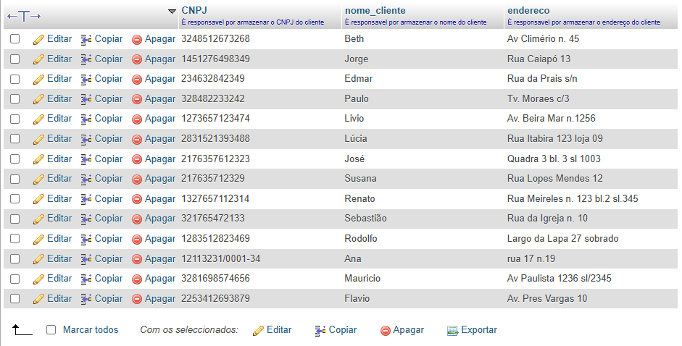

**EXE 03-** Listar todo o conteúdo de vendedor.

**RESPOSTA:** “SELECT * FROM vendedor”

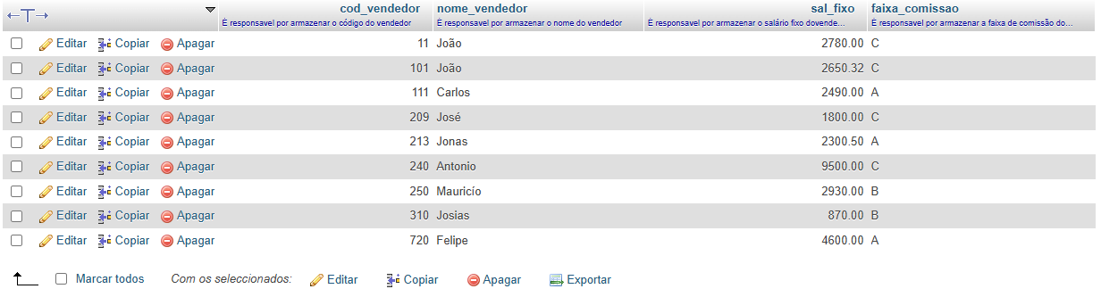

**EXE 04-** O SQL permite que se apresente a saída de um select com cabeçalho e colunas ao nosso gosto.

**RESPOSTA:** “SELECT cod_vendedor AS numero, nome_vendedor AS nome, sal_fixo AS Rendimentos, faixa_comissao AS comissao from vendedor;”

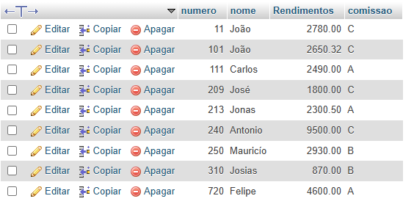

**EXE 05-** Traga o nome do vendedor como vendedor, e o salário fixo multiplicado por 2 e o salário fixo como salário

**RESPOSTA: “**SELECT nome_vendedor AS Vendedor, sal_fixo*2 AS Salário from vendedor”

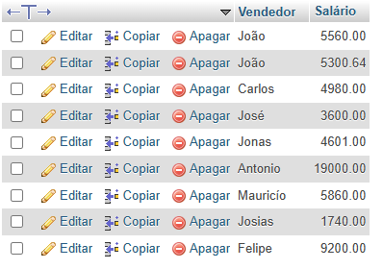

**EXE 06-** Listar o número do pedido, o código do produto, e a quantidade dos itens do pedido com quantidades igual a 35 da tabela item do pedido

**RESPOSTA:** “SELECT num_pedido, cod_produto, QTDE FROM item_do_pedido WHERE QTDE='35';”

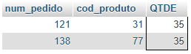

**EXE 07**- Liste os nomes e a cidade dos clientes que moram em niteroi

**RESPOSTA:** “ SELECT nome_cliente, cidade from cliente WHERE cidade='Niterói';”

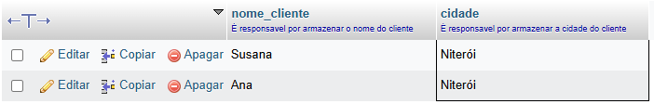

**EXE 08-** Listar os produtos que tenham unidade igual a M e valor unitário igual a R$1,05.

**RESPOSTA:** “SELECT desc_produto, valor_unit from produto WHERE unid_produto='M' AND valor_unit='1.05';”

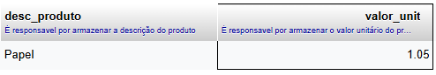

**EXE 09-** Liste os clientes e seus respectivos endereços, que moram em são Paulo ou estejam na faixa de CEP entre 30077000 e 30079000

**RESPOSTA:** “SELECT nome_cliente, cidade, CEP from cliente WHERE (CEP>='30077000' AND CEP <='30079000') OR cidade='São Paulo';”

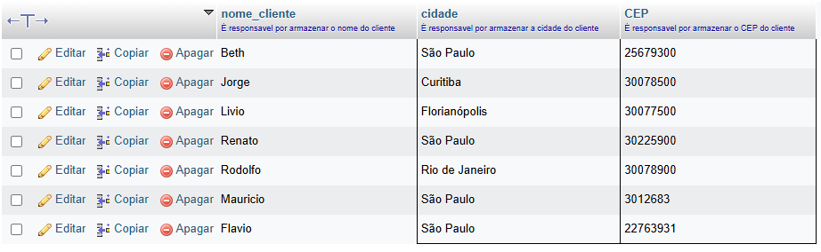

**EXE 10-** Mostrar todos os pedidos que não tenham prazo de entrega igual a 15

**RESPOSTA:** “SELECT num_pedido, prazo_entrega from pedido WHERE prazo_entrega!= 15”

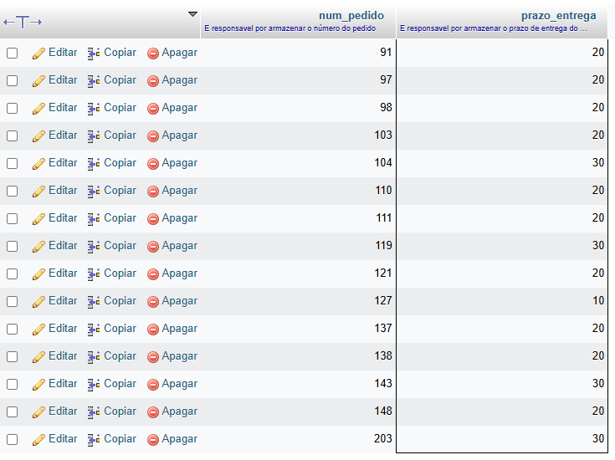

**EXE 11-** Listar o código e a descrição dos produtos que tenham o valor unitário na faixa d R$0,32 até R$2,00

**RESPOSTA:** “SELECT cod_produto, desc_produto from produto where valor_unit BETWEEN '0.32' AND '2.00';”

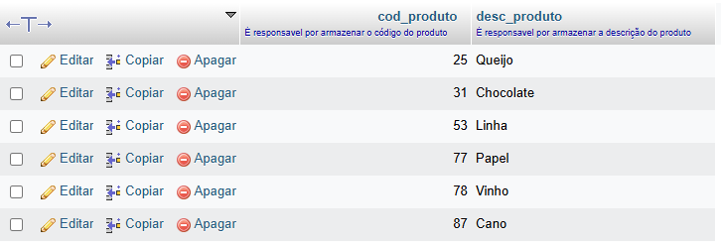

**EXE 12-** Listar todos os produtos que tenham o seu nome começando por Q

**RESPOSTA-** “SELECT cod_produto, desc_produto from produto where desc_produto like 'Q%'”

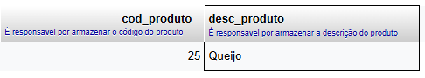

**EXE 13-** Listar os vendedores que não começam por “JO”

**RESPOSTA:** “SELECT nome_vendedor from vendedor WHERE nome_vendedor not like 'Jo%'”

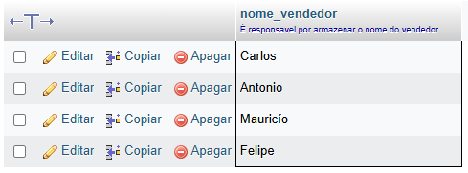

**EXE 14**- Listar os vendedores em ordem alfabética e que são da faixa de comissão “A e B”

**RESPOSTA:** “SELECT nome_vendedor, faixa_comissao FROM vendedor WHERE faixa_comissao in ('A','B') ORDER BY nome_vendedor”

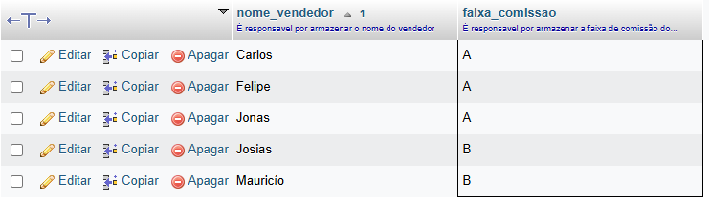

**EXE 15-** Mostrar os clientes que não tenham inscrição estadual, exibir todos os campos.

**RESPOSTA:** “''”

**EXE 16-** Mostrar em ordem alfabética a lista de vendedores e seus respectivos salários fixos

**RESPOSTA: “**SELECT nome_vendedor, sal_fixo from vendedor where sal_fixo ORDER BY nome_vendedor”

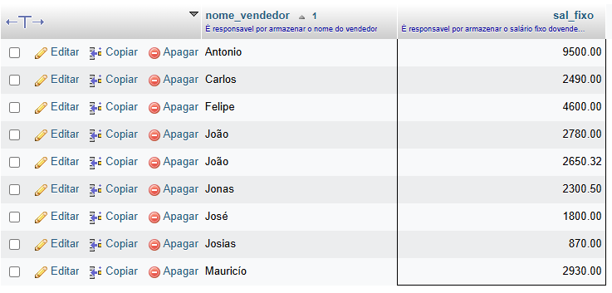

**EXE 17-** Listar os nomes, cidades e estados de todos os clientes ordenados por estado e cidades, de forma descendente

**RESPOSTA:** “SELECT nome_cliente, cidade, UF from cliente order by UF DESC, cidade DESC”

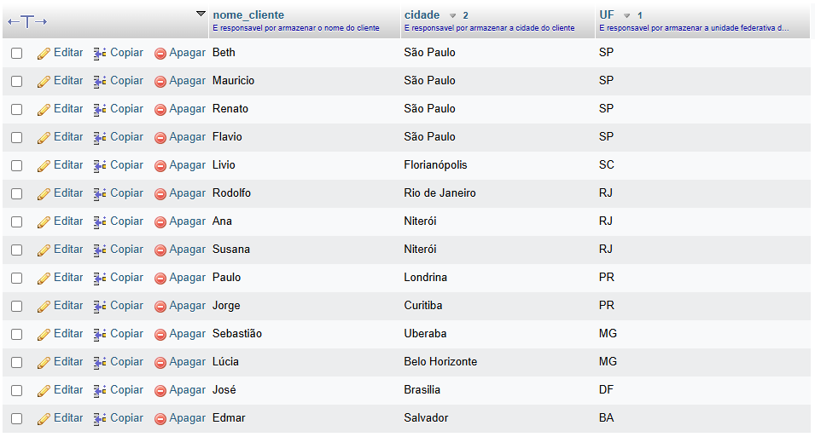

**EXE 18-** Mostre a descrição e o valor unitário de todos os produtos que tenham a unidade de M, em ordem de valor unitário ascendente

**RESPOSTA:**